澎湖縣中興國小教育年心靈提升化推行成果影片
https://www.youtube.com/watch?v=6hM9vh0YQmk
學校推動孝善禮等善行活動具體成效活動照片
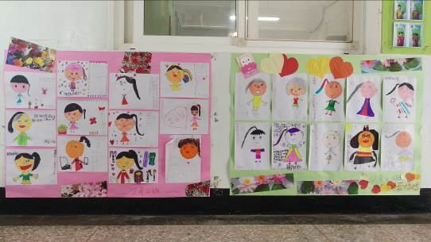 | 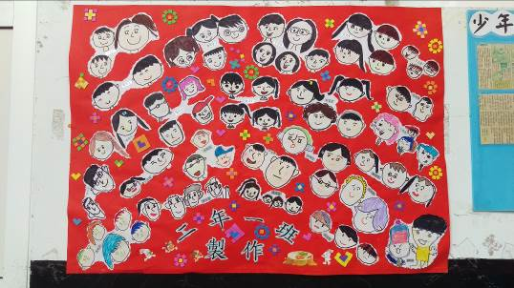
母親節海報卡片製作 | 母親節海報卡片製作
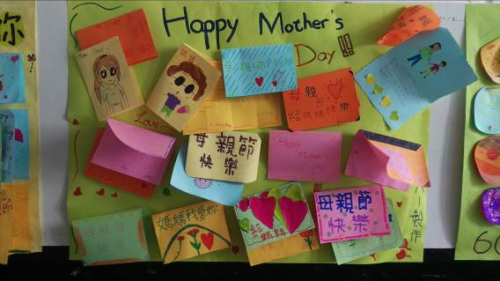 | 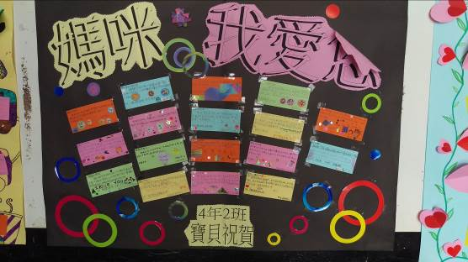
母親節海報卡片製作 | 母親節海報卡片製作
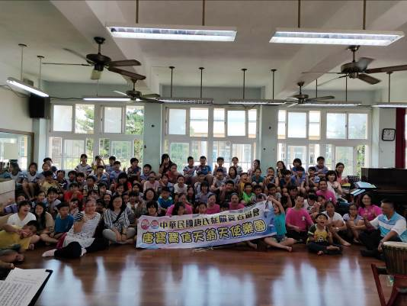 | 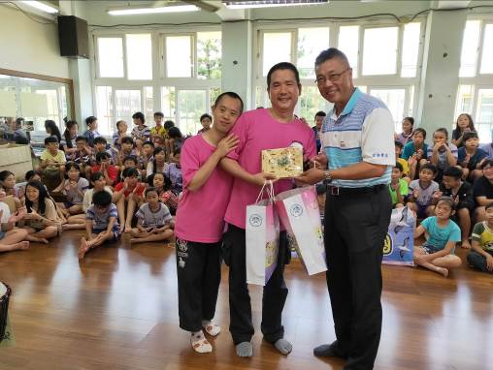
關懷唐寶寶活動 | 關懷唐寶寶活動

學校推動孝善禮等善行活動具體成效活動照片
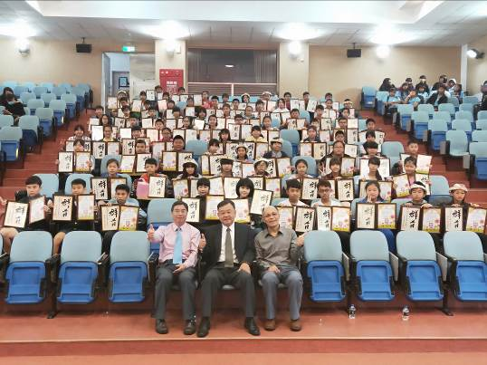 | 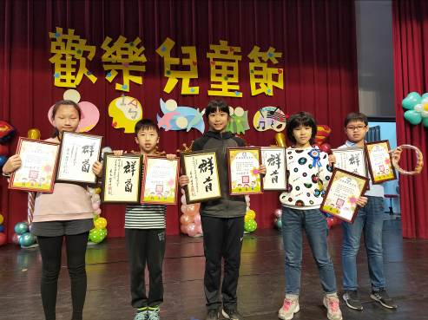
兒童節表揚活動 | 兒童節表揚活動
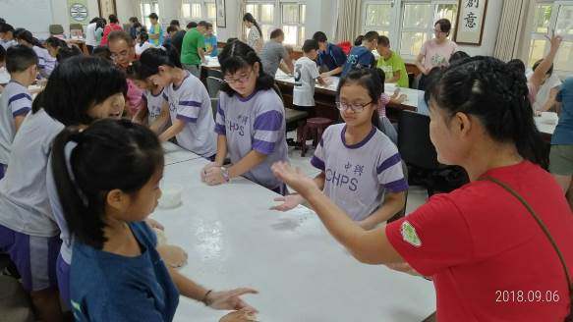 | 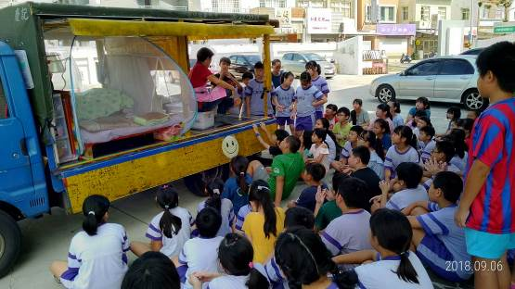
愛心手工饅頭製作 | 愛心手工饅頭製作
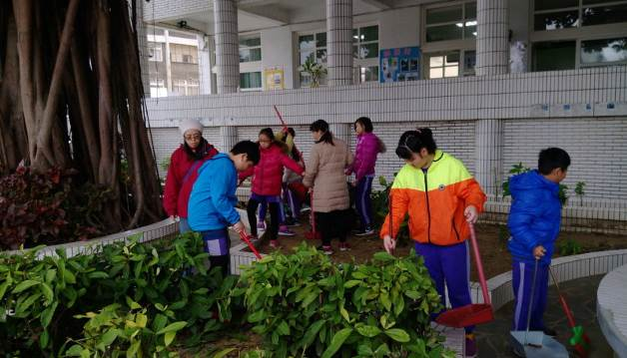 | 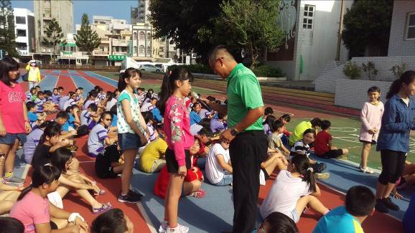
品德教育~師生共同打掃，學習分享幸福散播愛 | 校長於升旗典禮時說故事，提醒學生學習珍惜尊重生命

學校推動孝善禮等善行活動具體成效活動照片
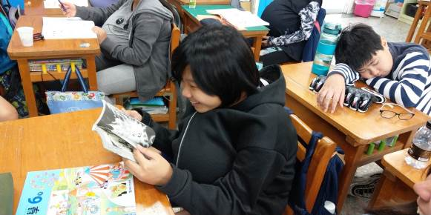 |  | 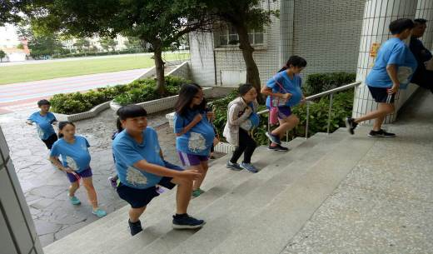
生命教育一日懷孕體驗 |  | 生命教育一日懷孕體驗
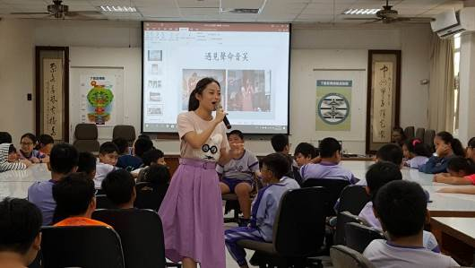 |  | 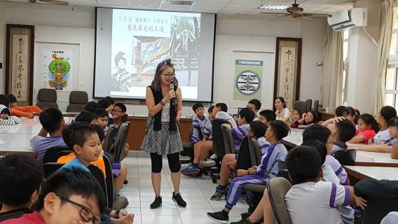
生命鬥士心路歷程分享 |  | 生命鬥士心路歷程分享
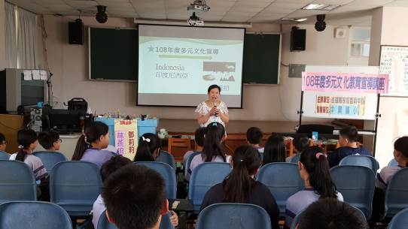 |  | 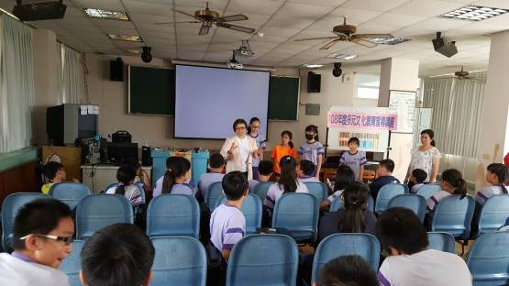
多元文化教育宣導 |  | 多元文化教育宣導
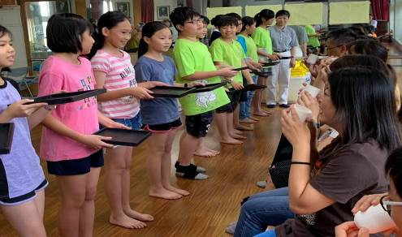 |  | 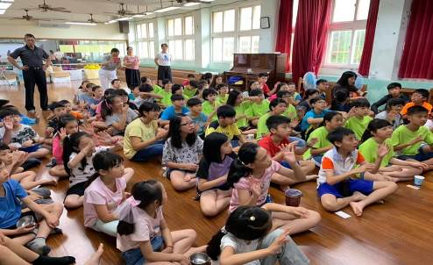
畢業生感恩奉茶 |  | 畢業生感恩奉茶
學校推動孝善禮等善行活動具體成效活動照片
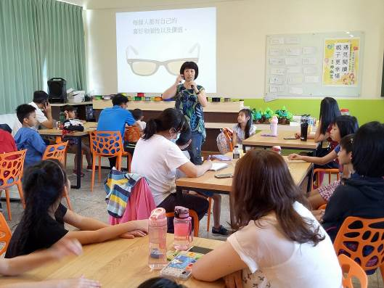 | 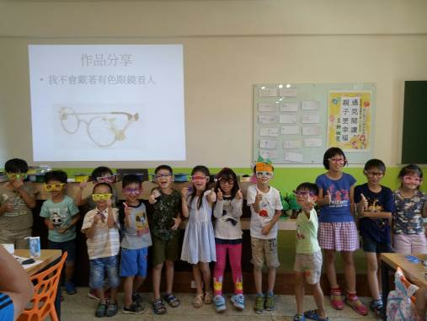
親子共讀活動 | 親子共讀活動

